ORM-Object-Relational Mapping

ORM là cơ chế cho phép bạn xây dựng 1 ứng dụng(cụ thể là OOP-hướng đối tượng) mà thao tác trên table trong database được đóng gói lại trong 1 business class (vd: table User tương ứng với class User), và không phải quan tâm nhiều đến việc viết query cho mỗi lần truy xuất DB. Kỹ thuật ORM thích hợp trong môi trường phát triển một hệ thống website mà trong đó cần tham gia nhiều thành viên trong nhóm code và cho các hệ thống quy mô Enterprise.
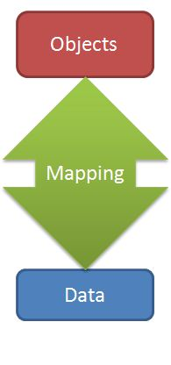

Với ORM, bạn có thể sử dụng với nhiều hệ quản trị cơ sở dữ liệu khác nhau, nó độc lập hoàn toàn, và thường các ORM trên thị trường hiện nay đều hỗ trợ nhiều hệ quản trị cơ sở dữ liệu khác nhau, bạn chỉ cần thay đổi driver tương tác là có thể làm việc một cách nhanh chóng mà không cần phải thay đổi bất kỳ dòng code nào.

Một thế mạnh nữa của ORM, là bạn có thể thao tác truy cập, xử lý database một cách dễ dàng và nhanh chóng. So với cách thông thường bạn phải sử dụng các câu lệnh SQL để truy vấn và xử lý dữ liệu. Nhưng với ORM, bạn không cần phải sử dụng SQL, mà chỉ cần thao tách, sử dụng các API đơn giản và dễ dùng của nó để truy vấn và dữ lý dữ liệu

Với ORM Framework, bạn không cần dùng SQL để thao tác dữ liệu, vậy thì làm sao để nó làm việc với database? Đó là do nó tự động gen ra các câu lệnh SQL như Insert, Update, Delete, Select dữ liệu bên dưới database, nên bạn sẽ khó hoặc có thể không can thiệp vào để tối ưu nó hơn. Tuy nhiên các ORM Framework đều hỗ trợ bạn gọi câu lệnh SQL trực tiếp trong những tình huống cần thiết.
Ngoài ra bạn còn phải gặp nhiều tình huống nan giải mà bất kì ai làm việc với ORM cũng phải gặp qua: cách thức quản lý session truy xuất của ORM – nếu bạn làm việc với Web project, lazy loading, tình huống load toàn bộ database lên nếu không thiết kế đúng cách… Và khi đó hệ thống của bạn sẽ làm việc một cách ì ạch

